Họ và tên: Vũ Long Hải
MSSV: 20235322
Bài 1
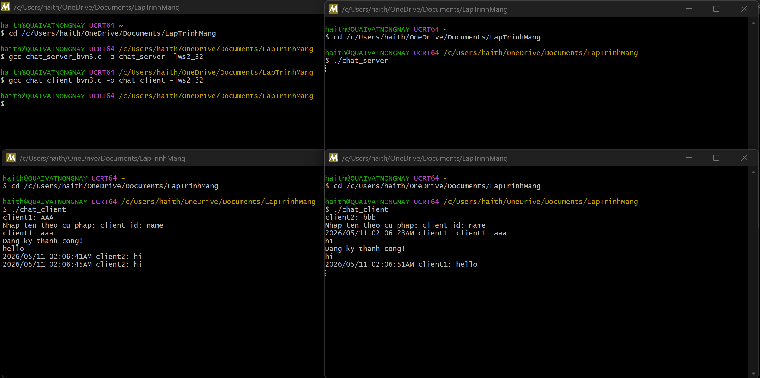
Bài 2
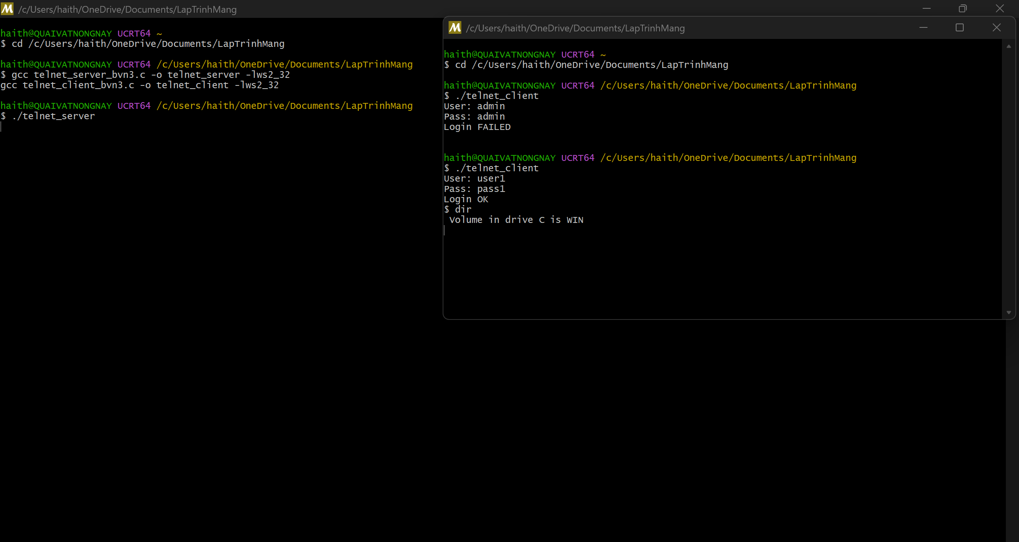

Bài 3
